СХЕМА ГРАНИЦ РЫБОВОДНОГО УЧАСТКА
Наименование рыбоводного участка | Площадь рыбоводного участка, га | Площадь водного объекта, га | Географические координаты рыбоводного участка |  |  | Цель исполь- зованиярыбоводного участка | Место располо- жения рыбоводного участка
 |  |  | № точки | С.Ш. | В.Д.
Озеро Гагарье | 63,0 | 63,0 | 1  2  3 | 54°19’58”  54°20’00”  54°19’48” | 61°28’00”  61°28’48”  61°28’38” | Товарное рыбоводство | Увельский муниципальный район

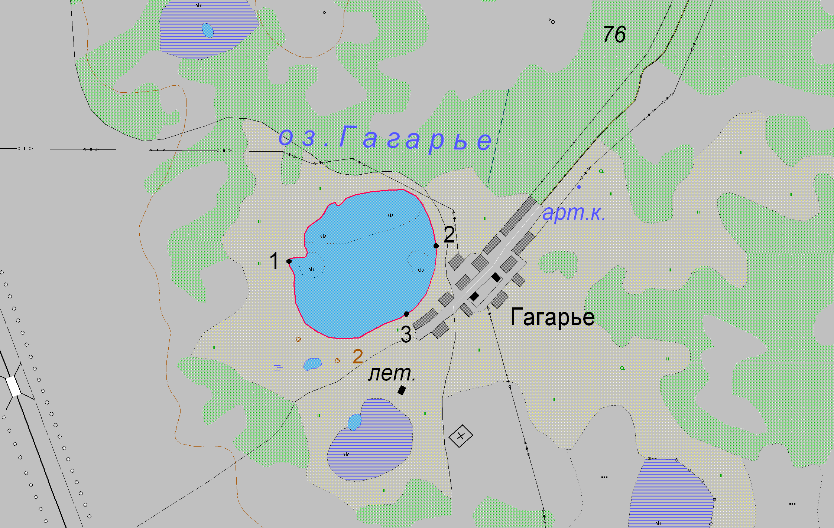
1:25 000
Условные обозначения:
Границы населенных пунктов;
Границы рыбоводного участка;
1
Точки границ рыбоводного участка;

